嘉宏党支部开展庆“七一”建党节活动简报

为了迎接建党99周年，2020年6月24日嘉宏公司党支部与沿江路社区党委、内江二小党支部联合开展了庆“七一”建党节活动。

本次活动主要有5项内容，分别是：升国旗仪式、重温入党誓词、向党告白、社区卫生环境整治、走访慰问社区老党员和生活困难党员。本次活动以庆祝建党99周年为契机，提高了党组织的凝聚力和战斗力，增强了广大党员的责任感、使命感，体现了广大党员的先锋模范作用。



嘉宏公司、沿江路社区、内江二小党员在内江二小操场举行升国旗仪式。

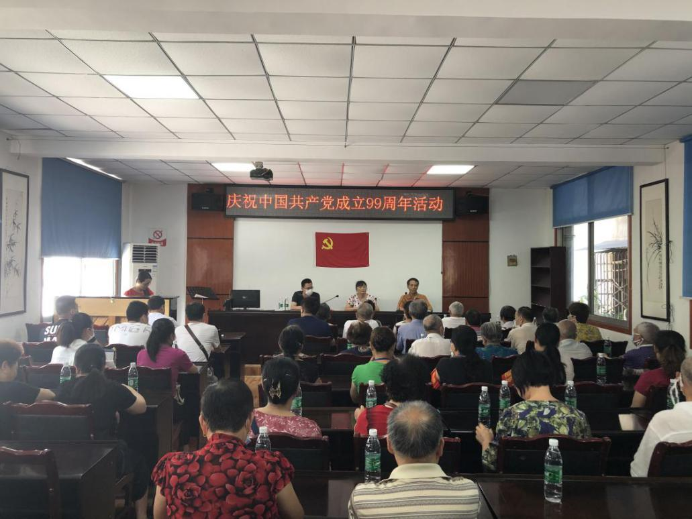

嘉宏公司、沿江路社区、内江二小党员在内江二小会议室召开庆祝中国共产党成立99年活动大会，回顾了建党历程，重温了入党誓词。

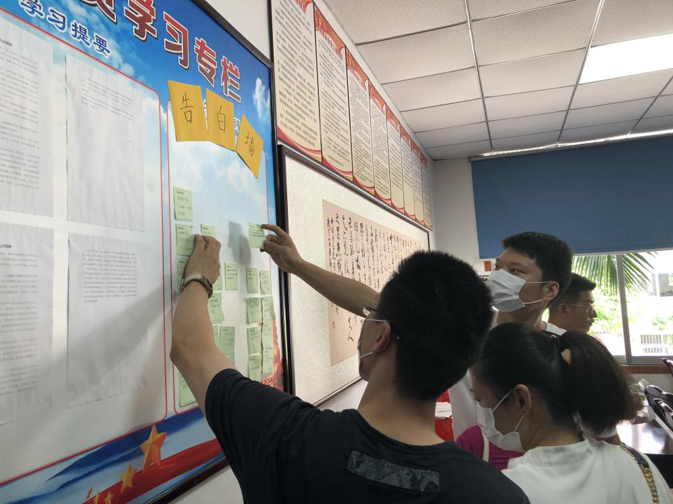

党员在告白卡写了想对党说的话，并粘贴在告白墙上。

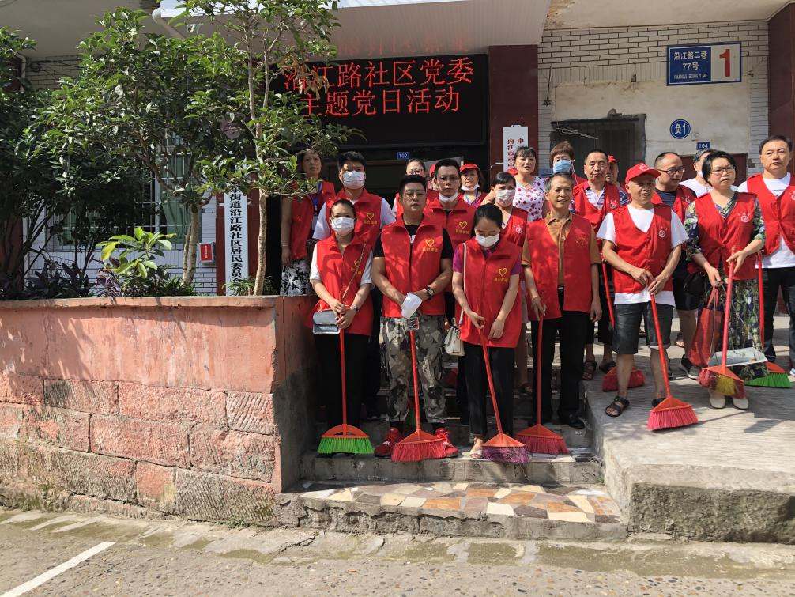

嘉宏公司、沿江路社区、内江二小党员开展沿江路社区卫生环境整治活动



嘉宏公司党员对社区老党员和生活困难党员走访慰问。